Sesión de aprendizaje de Matemática
I.DATOS INFORMATIVOS:
1.1. DOCENTE: | María Lucero Galindo Ferreyra
1.2.GRADO Y SECCIÓN: | 1° A
1.3. FECHA: | 09 de septiembre

TÍTULO DE LA SESIÓN | Reconocer el valor de las monedas y billetes, representar precios y encontrar diferentes formas de pagar una misma cantidad.

II.PROPÓSITO Y EVIDENCIA DE APRENDIZAJE:

ÁREA: MATEMÁTICA
COMP. | CAPACIDADES | CRITERIOS DE EVALUACIÓN |  | EVIDENCIAS DE APRENDIZAJE | INST. DE EVALUACIÓN
Resuelve problemas de cantidad. | - Traduce cantidades a expresiones numéricas.  - Comunica su comprensión sobre los números y las operaciones.  - Usa estrategias y procedimientos de estimación y cálculo.  - Argumenta afirmaciones sobre las relaciones numéricas y las operaciones. | - Representa precios utilizando monedas y billetes de soles enteros y los relaciona con expresiones numéricas.  - Explica el valor de las monedas y billetes y comunica cuánto dinero representa una determinada cantidad.  - Selecciona y combina monedas y billetes para representar diferentes precios.  - Explica y justifica por qué las monedas y billetes utilizados representan correctamente el precio indicado y comprueba su respuesta. |  | Representa diferentes precios utilizando monedas y billetes didácticos, encuentra distintas formas de pagar una misma cantidad y explica cómo realizó su representación | Lista de cotejo.
ENFOQUE TRANSVERSAL |  |  | ACTITUDES O ACCIONES OBSERVABLES
Enfoque de orientación al bien común |  |  | Los estudiantes utilizan responsablemente los materiales, respetan los turnos, colaboran con sus compañeros y participan de manera ordenada en la tienda del aula.
VALOR: Solidaridad

III. PREPARACIÓN DE LA SESIÓN DE APRENDIZAJE

ANTES DE LA SESIÓN
¿QUÉ NECESITAMOS HACER ANTES DE LA SESIÓN? | ¿QUÉ RECURSOS O MATERIALES SE UTILIZARÁN EN ESTA SESIÓN?
- Preparar dinero didáctico.  - Organizar una tienda del aula.  - Colocar productos con precios enteros.  - Preparar tarjetas de retos.  - Organizar equipos de trabajo.  - Preparar sobres con monedas y billetes.  - Elaborar la lista de cotejo. | - O rganizar una pequeña tienda en el aula.  - Elaborar etiquetas con precios enteros.  - Preparar tarjetas de retos.  - Organizar a los estudiantes en equipos.  - Preparar sobres o billeteras con dinero didáctico.  - Preparar el cuadro de observación del anverso y reverso.  - Preparar la lista de cotejo.  - Preparar las fichas de trabajo  - En esta sesión no se trabaja
TIEMPO: Aproximadamente (03) horas pedagógicas.

IV.MOMENTOS DE LA SESIÓN

MOMENTOS | SECUENCIA DIDÁCTICA
INICIO | - Se saluda muy amablemente a los estudiantes a través de una canción/dinámica y una oración al Señor en agradecimiento a sus bendiciones.  - La docente muestra una pequeña bolsa o billetera y pregunta:¿Qué creen que hay dentro?  - Saca diferentes monedas y billetes didácticos.  Pregunta:¿Han visto estas monedas y billetes? ¿Dónde los han visto? ¿Para qué los utilizamos? ¿Todas las monedas tienen el mismo valor? ¿Todos los billetes tienen el mismo valor? ¿Cuál creen que vale más? ¿Cuál vale menos?  - Se permite que los estudiantes expresen sus conocimientos previos.  JUEGO: “ORDENAMOS NUESTRO DINERO”  Cada equipo recibe monedas y billetes didácticos.  La docente plantea:  “Ordenen las monedas y billetes desde el que representa menor cantidad hasta el que representa mayor cantidad.”  Los estudiantes manipulan, observan y ordenan.  Monedas  S/ 1 → S/ 2 → S/ 5  Billetes  S/ 10 → S/ 20 → S/ 50 → S/ 100 → S/ 200  La docente pregunta: ¿Cómo supieron cuál vale más? ¿Qué número observaron? ¿Qué podemos hacer para comprobarlo?  - Se comunica a los estudiantes el propósito de la sesión: Hoy aprenderemos a reconocer el valor de las monedas y billetes, representar precios y encontrar diferentes formas de pagar una misma cantidad.  - Se da a conocer los criterios de evaluación.  - Se establece con los estudiantes los acuerdos que son necesarias para el día de hoy. Los estudiantes proponen.
DESARROLLO | FAMILIARIZACIÓN CON EL PROBLEMA:  Mateo quiere comprar una lonchera que cuesta S/ 15 ¿Cómo puede pagar?  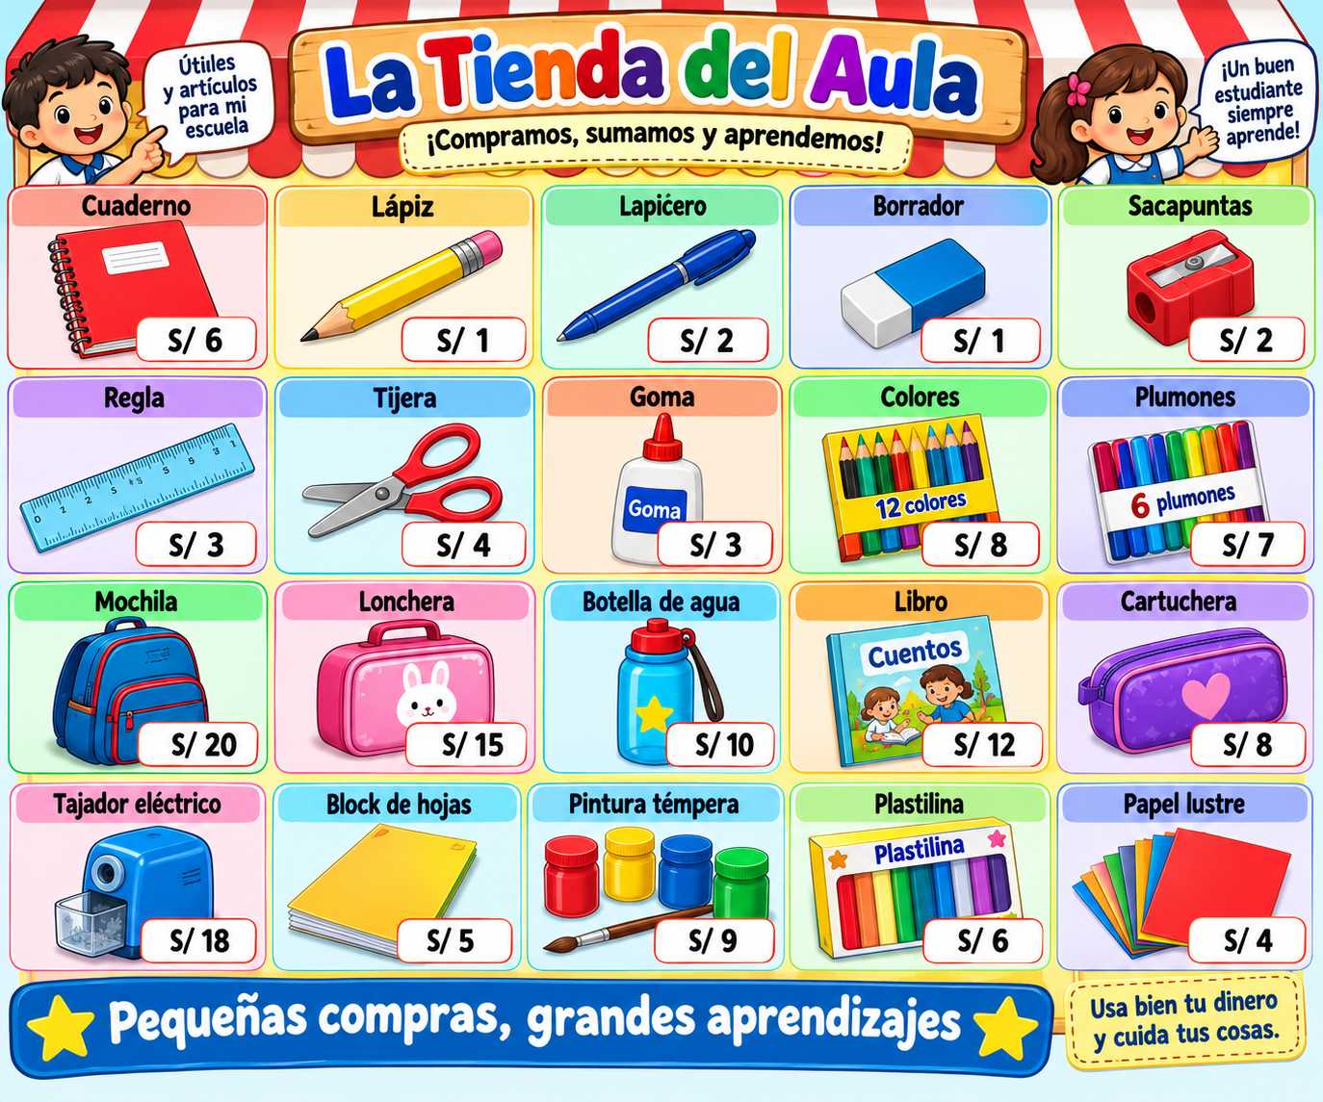  Comprendemos el problema  La docente pregunta:  ¿Quién quiere comprar?  ¿Qué quiere comprar Mateo?  ¿Cuánto cuesta el cuento?  ¿Cuánto dinero necesita?  ¿Qué monedas tiene?  ¿Qué debemos averiguar?  Los estudiantes explican el problema con sus propias palabras.  La docente puede registrar:  Tenemos: monedas de S/ 5, S/ 5 y S/ 5.  Tenemos: monedas de S/ 10, S/ 5  Tenemos: monedas de S/ 10, S/ 2 , S/ 2 y S/ 1  Debemos descubrir: diferentes maneras de pagar S/ 15  BÚSQUEDA Y EJECUCIÓN DE ESTRATEGIAS  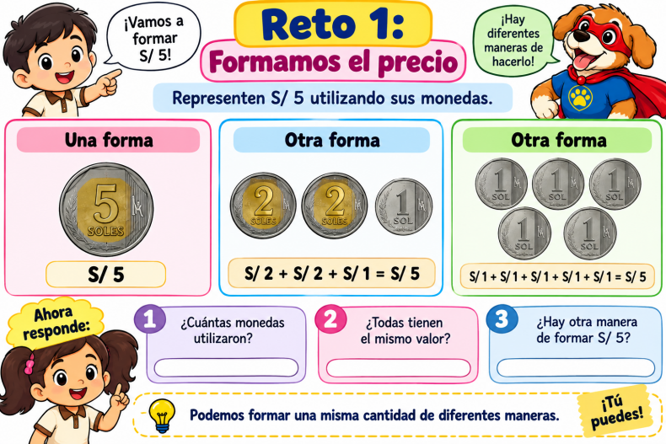  La docente entrega a cada equipo un sobre con monedas y billetes didácticos.  🪙 Reto 1: “Formamos el precio”  Representen S/ 5 utilizando sus monedas.  Los niños exploran libremente.  Podrían encontrar:  S/ 5  o  S/ 2 + S/ 2 + S/ 1 = S/ 5  La docente pregunta:  ¿Cuántas monedas utilizaron?  ¿Todas tienen el mismo valor?  ¿Hay otra manera de formar S/ 5?  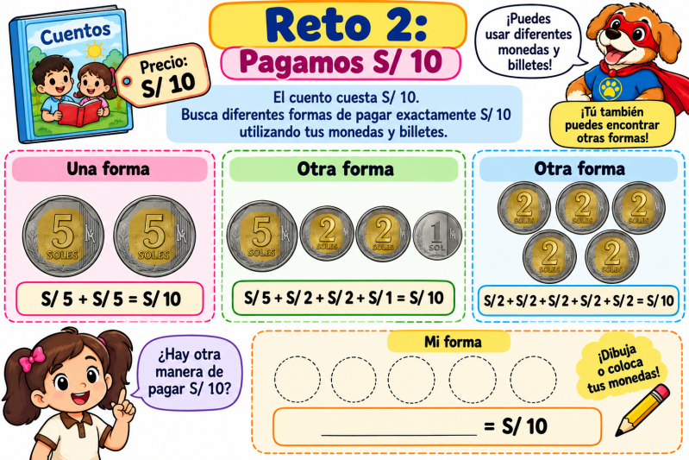  💰 Reto 2: “Pagamos S/ 10”  Ahora se plantea:  El cuento cuesta S/ 10. Busca diferentes formas de pagar exactamente S/ 10.  Los estudiantes manipulan las monedas y billetes.  Pueden descubrir, por ejemplo:  S/ 5 + S/ 5 = S/ 10  S/ 5 + S/ 2 + S/ 2 + S/ 1 = S/ 10  S/ 2 + S/ 2 + S/ 2 + S/ 2 + S/ 2 = S/ 10  La docente acompaña sin dar inmediatamente la respuesta.  Preguntas de mediación ¿Cuánto necesitas pagar? ¿Qué monedas puedes utilizar? ¿Cuánto tienes hasta ahora?  ¿Te falta dinero? ¿Te sobra dinero? ¿Puedes encontrar otra forma? ¿Cómo sabes que tu representación vale S/ 10?  REPRESENTACIÓN  Los estudiantes representan sus soluciones de manera:  🪙 Con material concreto  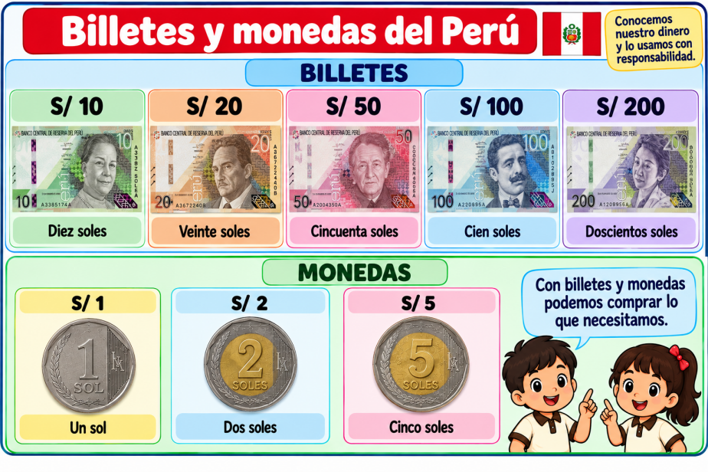  Manipulan las monedas y billetes.  🖼️ Con dibujos  Dibujan las monedas y billetes utilizados.  🔢 Con números  Escriben:  5 + 5 = 10  o  5 + 2 + 2 + 1 = 10  La docente relaciona las diferentes representaciones.  SOCIALIZACIÓN DE REPRESENTACIONES  Cada equipo presenta una de sus formas de pagar.  Por ejemplo:  “Nosotros pagamos el cuento con dos monedas de S/ 5.”  Otro grupo:  “Nosotros usamos una moneda de S/ 5, dos monedas de S/ 2 y una moneda de S/ 1.”  La docente pregunta:  —¿Las dos formas permiten comprar el mismo cuento?  —¿Por qué?  Los estudiantes comprueban que ambas representan S/ 10.  Se valoran las diferentes estrategias utilizadas.  REFLEXIÓN Y FORMALIZACIÓN  La docente coloca en la pizarra:  💰 PARA PAGAR UN PRECIO  Podemos utilizar diferentes monedas y billetes para formar una misma cantidad.  Ejemplo: S/ 10 = S/ 5 + S/ 5  También: S/ 10 = S/ 5 + S/ 2 + S/ 2 + S/ 1  La docente enfatiza:  Aunque utilicemos diferentes monedas, si al juntarlas obtenemos la misma cantidad, podemos pagar el mismo precio.  🗣️ Comunicamos nuestro pensamiento  Los niños completan oralmente:  “El producto cuesta S/ ____.”  “Yo pagué con __________.”  “En total tengo S/ ____.”  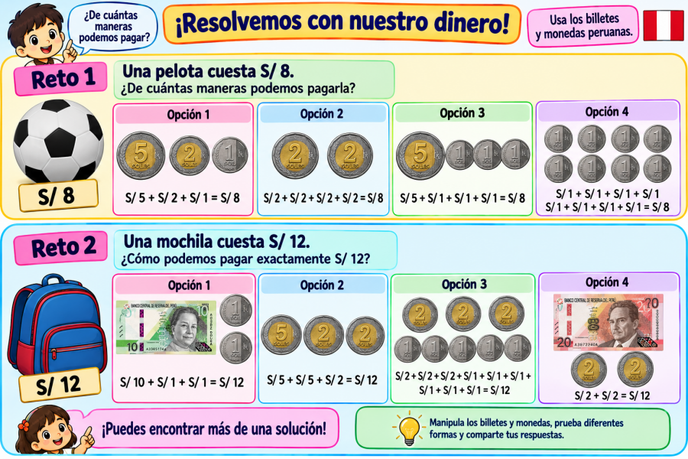  “Sé que mi pago es correcto porque __________.”  RETO INTERMEDIO 🏆  La docente plantea:  Una pelota cuesta S/ 8. ¿De cuántas maneras podemos pagarla?  Los estudiantes buscan diferentes posibilidades con el dinero didáctico.  Después:  Una mochila cuesta S/ 12. ¿Cómo podemos pagar exactamente S/ 12?  Se promueve que encuentren más de una solución.  PLANTEAMIENTO DE OTROS PROBLEMAS  - Se organiza la Tienda Matemática.  - Cada equipo recibe productos con diferentes precios.  - 🛒 Ejemplo:  - Los estudiantes realizan diferentes roles:  - 👧 Vendedor  👦 Comprador  🪙 Encargado del dinero  - Luego cambian los roles.  - 🎯 Retos para los compradores  - Compra un producto y paga exactamente su precio.  - Busca dos maneras diferentes de pagar el mismo producto.  - Explica al vendedor cómo sabes que pagaste correctamente.  - Se les felicita por el trabajo de hoy.
  - Producto | - Precio
  - 🍎 Manzana | - S/ 2
  - 🧃 Jugo | - S/ 5
  - 📕 Cuento | - S/ 10
  - 🧸 Juguete | - S/ 8
  - 🎒 Mochila | - S/ 12
CIERRE | - Se pide a los niños y niñas que expliquen lo que aprendieron, a partir de estas preguntas: ¿Qué aprendieron hoy? ¿Les fue fácil resolver el problema? ¿Qué pasos siguieron? ¿Qué número conocieron? ¿Cómo se llama a un grupo de 10?,¿Cuántas decenas forma el número 30? ¿Para qué te servirá lo aprendido?  - Se evalúan los acuerdos establecidos al inicio de la sesión.  - Finalmente se felicita a cada uno por su participación en clase.

V.REFLEXIÓN CRÍTICA
¿Qué decisión tomaré sobre la sesión de hoy?
¿Cumplí con los propósitos? | SÍ | NO | ¿Se aclararon las dudas? |  | SÍ | NO
¿Mis estudiantes mostraron interés? | SÍ | NO | ¿Participó la mayoría? |  | SÍ | NO
¿Es necesario replanificar la sesión? | SÍ | NO | Otros:

Directora Sub Director Docente

LISTA DE COTEJO
INCIO
PROCESO
LOGRADO
Matemática: Hoy aprenderemos a reconocer el valor de las monedas y billetes, representar precios y encontrar diferentes formas de pagar una misma cantidad.
EVIDENCIA: Representa diferentes precios utilizando monedas y billetes didácticos, encuentra distintas formas de pagar una misma cantidad y explica cómo realizó su representación
N° | Apellidos y nombres de los estudiantes. | CRITERIOS
N° | Apellidos y nombres de los estudiantes. | Cuenta utilizando diversos materiales de forma ascendente hasta el 30. |  |  | Representa con material base diez el número 30. |  |  | Canjea unidades por decenas para formar el 30. |  |  |  |  | Escribe el 30 en el T.V.P, interpreta el cero como la ausencia de unidades sueltas. |  |  | Observaciones
N° | Apellidos y nombres de los estudiantes. | I | P | L | I | P | L | I |  | P | L |  | I | P | L | Observaciones
01 | AGURTO OTRILLA YACMIN EMELY
02 | ARTEAGA LEVEAU JAHIR DE BRUYNE
03 | BUSTAMANTE PÉREZ CAMILA LUCIANA
04 | CAMPOS CASTILLO YERKO
05 | CASTRO CAMILOAGA JHAYCO GAEL
06 | CASTRO CAMILOAGA LIAM AARON
07 | CALDERÓN HUAMAN ESTEFHANI LUANA
08 | CHUYMA GALINDO MARÍA ANTONELLA
09 | DOÑEZ SALAZAR DYLAN STEFANO
10 | ENCARNACIÓN ÑOPE BRIANA ARACELY
11 | ESCORCHE GONZALEZ MOISES DAVID
12 | FAUSTINO PEREZ BENJHAMÍN ALESSANDRO
13 | GABRIEL CUNYA KAIRA LUANA GUADALUPE
14 | GALLARDO CARRANZA DILAN GAEL
15 | GREGORIO CCAHUANA ASHLEY MICAL
16 | JAUREGUI ESCOBEDO YARITZA ROSARIO
17 | LEIVA BARRETO DYLAN ADRIANNO
18 | LOPEZ VALECILLO MARCELO JESUS
19 | MANCILLA VALENCIA THIAQGO FELIX JESÚS
20 | MALDONADO LAURENTE LIAM GAEL
21 | MALPASO CAREY ADRIÁN MATHIAS
22 | MAMANI ROSADO DANIELA RACHELJAHAZIEL
23 | MENDOZA MORI YORDAN ALEX
24 | MORALES LEIVA ANAHI ANGELA
25 | MOSQUERA SILVA LUCIANO GABRIEL
26 | ORDINOLA MOREANO ENMANUEL OMAR
27 | PAPA HUANAQUIRI ORIANA
28 | PERALES SÁNCHEZ ARIADNA ARLETH
29 | PRETELL INCA SHANELL ALESSIA
30 | SILVA RICALDE DARLA VALENTINA
31 | TOCAS BELLO VALERY MELINA
33 | VASQUEZ ASCENCIO ROUSE CATALEYA DELIA

